**UNIVERSIDAD DE TARAPACÁ DEPARTAMENTO DE INGENIERÍA**

**INGENIERÍA CIVIL EN COMPUTACIÓN E INFORMÁTICA ARICA – CHILE**



**Sistema inteligente de turnos operacionales**

**Equipo de Desarrollo: Gabriel E.**

**Javier R.**

**Empresa: Ariaca**

**Curso: Proyecto IV ICCI**

**Profesor: Diego Aracena Pizarro**

# Tabla de Contenido

**Tabla de Contenido** **2**

**I. INTRODUCCIÓN** **3**

**II. OBJETIVOS** **4**

2.1. Objetivo General 4

2.2. Objetivo Específico 4

**III. DESARROLLO** **5**

3.1. Panorama general del proyecto 5

3.1.1. Descripción de la Empresa 5

3.1.2. Trabajo relacionados y experiencias reportadas 6

3.1.3. Planteamiento del problema 6

3.1.4. Solución propuesta 8

3.1.5. Alcance del proyecto 8

3.2. Planificación de proyecto 9

3.2.1. Carta gantt 9

3.2.2. Metodología de trabajo 10

3.2.3. Arquitectura del sistema 11

3.2.4. Herramientas de gestión del proyecto 12

3.2.5. Modelo BPMN 13

3.2.6. Frameworks y herramientas 14

3.2.7. Alcance del producto 15

3.2.8. Repositorio GitHub 15

3.3. Análisis y diseño del proyecto 16

3.3.1. Requerimiento de alto nivel 16

3.3.2. Requisito funcionales 16

3.3.3. Requisito no funcionales 18

3.3.4. Modelo de contexto 18

3.3.5. Identificación de subsistemas 19

3.3.6. Bosquejo de aspectos iniciales 20

3.3.7. Diagramas de casos de uso 21

3.3.8. Descripción de casos uso 23

3.3.9. Diagramas colaborativos 36

3.3.10. Diseño de modelo ER 41

**IV. CONCLUSIÓN** **42**

**V. REFERENCIAS** **43**

# INTRODUCCIÓN

El tema general trata de la empresa Waki Labs [1] quien realiza un nexo con la empresa Ariaca [2] para obtener alguna problemática que se presente en esta, realizando así, las soluciones pertinentes logrando satisfacer las necesidades del cliente principal. Por un lado, Ariaca tiene la principal problemática de que los turnos se distribuyen de manera manual, causando lentitud a la hora de asignar los turnos y provocando que los empleados sientan que existe algún tipo de preferencia a la hora de asignar los turnos.

La segunda problemática es que los trabajadores de nuestro cliente, se sienten pasados a llevar cuando son asignados a turnos que no son de su preferencia, en donde la solución a este problema es la distribución equitativa de carga de trabajo por parte del sistema.

A continuación, se observan todos los requerimientos del sistema, con sus respectivos casos de uso, modelos de contexto, entre otros puntos importantes a destacar, para finalmente presentar el sistema ya terminado.



*Ilustración 1. Waki Labs (Fuente: Waki Labs.cl)*

# OBJETIVOS

## 2.1. Objetivo General

Desarrollar un sistema inteligente que genere turnos operacionales hacia los trabajadores para tener una carga de trabajo balanceada.

## 2.2. Objetivo Específico

* O1: Analizar y comprender la problemática del cliente mediante entrevistas.
* O2: Plantear una solución que satisfaga las necesidades del cliente, utilizando la Inteligencia Artificial (*Constraint Satisfaction Problem*).
* O3: Definir los requerimientos del proyecto y la documentación pertinente para el desarrollo del proyecto.
* O4: Desarrollar el Frontend y el Backend del sistema, considerando los requisitos del proyecto.
* O5: Realizar pruebas del sistema implementado y analizar los resultados obtenidos.

# DESARROLLO

## 3.1. Panorama general del proyecto

En esta sección se ven los puntos importantes del proyecto relacionados a la descripción de la empresa, metodología de trabajo que fue seleccionada, trabajos relacionados a investigación realizadas con anterioridad por otros profesionales, experiencias reportadas por parte del avance del equipo de trabajo y como se ve el progreso. Por otro lado, se explica el planteamiento del problema, la solución propuesta, el alcance del proyecto y finalmente el modelo de contexto del sistema.

### 

### 3.1.1. Descripción de la Empresa

La Sociedad Comercial ARIACA, es una empresa que lleva más de 40 años en el oficio de proveer combustible a los aviones, empresas, agentes particulares, etc.; o cualquier otro que requiera su servicio. La empresa ARIACA funciona las 24 horas y para cada día existen 3 turnos de trabajo que deben asumir los empleados.

Entre los principales clientes, se pueden destacar las líneas aéreas SKY, LATAM y JETSMART. Otros clientes, son los aviones particulares que solicitan el mismo servicio. Cabe destacar, que la empresa a lo largo de los años ha recibido varios reconocimientos por brindar un buen servicio.



*Ilustración 2. Líneas aéreas (Fuente: LaTercera.com)*

### 3.1.2. Trabajos relacionados y experiencias reportadas

Para obtener nuevas ideas de funcionalidades, diseño, etc; se buscaron trabajos que hayan tenido una problemática similar a este proyecto. Entre los trabajos relacionados que se encontraron se tiene:

* **Sistema organizador de turnos [3]:** Donde se va a rescatar el funcionamiento del calendario para organizar los turnos y el diseño mismo.
* **Sistema administrador de turnos para bancos [4]:** En proyecto se va a rescatar como generar el documento PDF para la planificación de turno.
* **miTurno - Reserva tu turno [5]:** Para este proyecto se va a rescatar cómo se realiza la reserva de turno.

### 3.1.3. Planteamiento del problema

En la sociedad Comercial Arica actualmente, existe un empleado que se encarga de planificar la asignación de turnos de los trabajadores de un mes. Para lo anterior, se requiere que las líneas aéreas SKY, LATAM y JET SMART entreguen su itinerario del vuelo del mes siguiente.

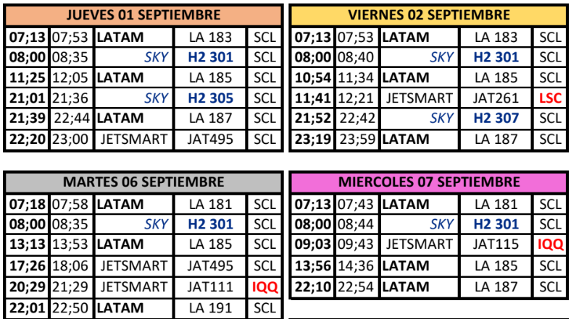

*Ilustración 3. Itinerario de aviones de septiembre. (Fuente: Ariaca)*

Además, se debe tener en cuenta las siguientes restricciones:

* Cada trabajador durante la semana tiene 1 día libre.
* Los trabajadores durante el mes de trabajo deben tener 2 domingos libres.
* En caso de que dos o más aviones de las líneas aéreas SKY, LATAM y JET SMART lleguen a la misma hora o con una diferencia de menos de 20 minutos a reabastecerse de combustible, es necesario tener la misma cantidad de empleados que de aviones para ese turno.
* En la empresa hay 5 empleados para la distribución de los turnos.
* La carga de trabajo de los empleados debe ser equilibrada.

Con esta información se realiza la planificación de los turnos de los empleados del mes siguiente.

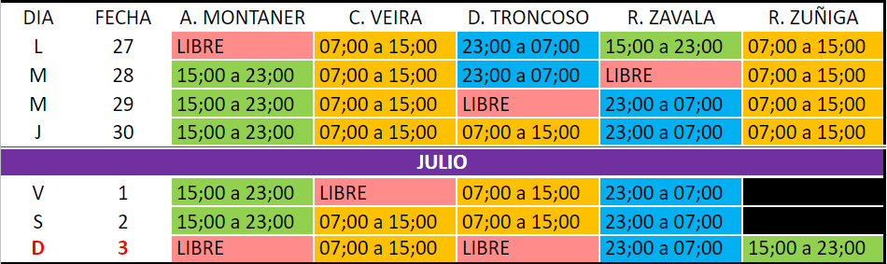

*Ilustración 4. Planificación de Turnos de Septiembre.*

Sin embargo, la problemática yace en hacer esta misma planificación, ya que genera dos problemas en la empresa. Uno de ellos es el tiempo que toma en hacer la misma planificación, ya que requiere de múltiples variables como se explicó anteriormente y, por otro lado, la planificación al realizarla una persona dentro de la empresa no existe imparcialidad desde el punto de vista de los empleados, por tanto, llega a generar descontento en ellos.

### 

### 3.1.4. Solución propuesta

La solución que se propone al cliente es crear un software que, mediante Inteligencia Artificial, pueda realizar la planificación de los turnos, teniendo en cuenta todas las restricciones que corresponda para este proceso.

De esta forma, al utilizar Inteligencia Artificial, el tiempo de planificación disminuye notablemente, además de generar imparcialidad a la hora de distribuir los turnos entre los empleados, ya que lo hace el sistema y no una persona que puede llegar a ser parcial.

### 

### 3.1.5. Alcance del proyecto

A continuación, se establecen los criterios que son considerados dentro del proyecto, estos son:

* Los lenguajes de programación considerados para el proyecto son JavaScript, TypeScript, Python, HTML y CSS.
* El Framework o Marco de trabajo como herramienta principal del Frontend va a ser Angular.
* El entorno de ejecución para el desarrollo del Backend va a ser Node.
* La compilación del algoritmo con Inteligencia Artificial utiliza Or-Tools, el cual nos va ayudar a encontrar la solución más óptima para un conjunto de restricciones o de reglas.
* El usuario va a poder hacer uso del sistema a través de la UI.
* El diseño de experiencia de usuario (UX) tendrá un nivel inferior al actual en el mercado.

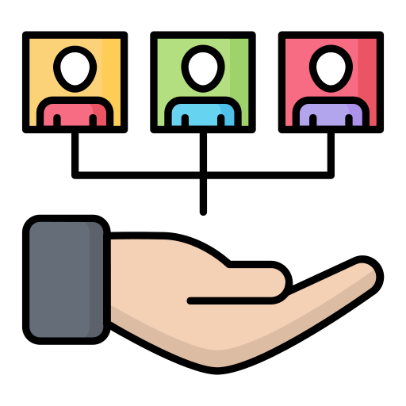

*Ilustración 5. Alcance de un proyecto.*

## 3.2. Planificación de proyecto

### 3.2.1. Carta gantt

A continuación, se observa la carta gantt del proyecto extraído de Redmine.

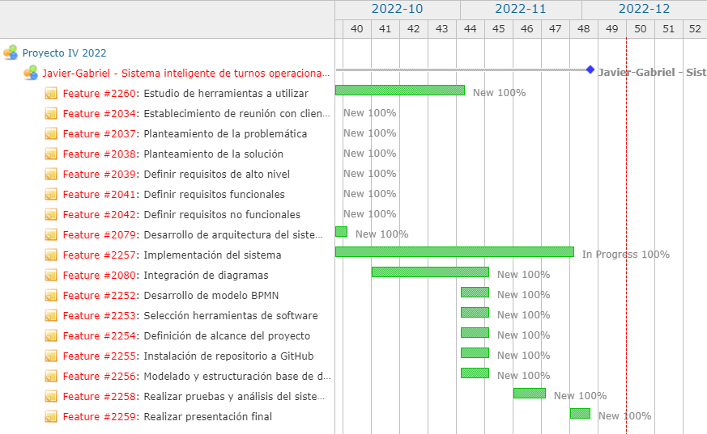

*Ilustración 6. Carta Gantt. (Fuente: Gabriel Echeverría y Javier Rojas)*

### 

### 3.2.2. Metodología de trabajo

La metodología de trabajo que se va a autilizar para el proyecto es el modelo de desarrollo de software basado en Scrum en conjunto con Kanban para la realización de las tareas del sprint.

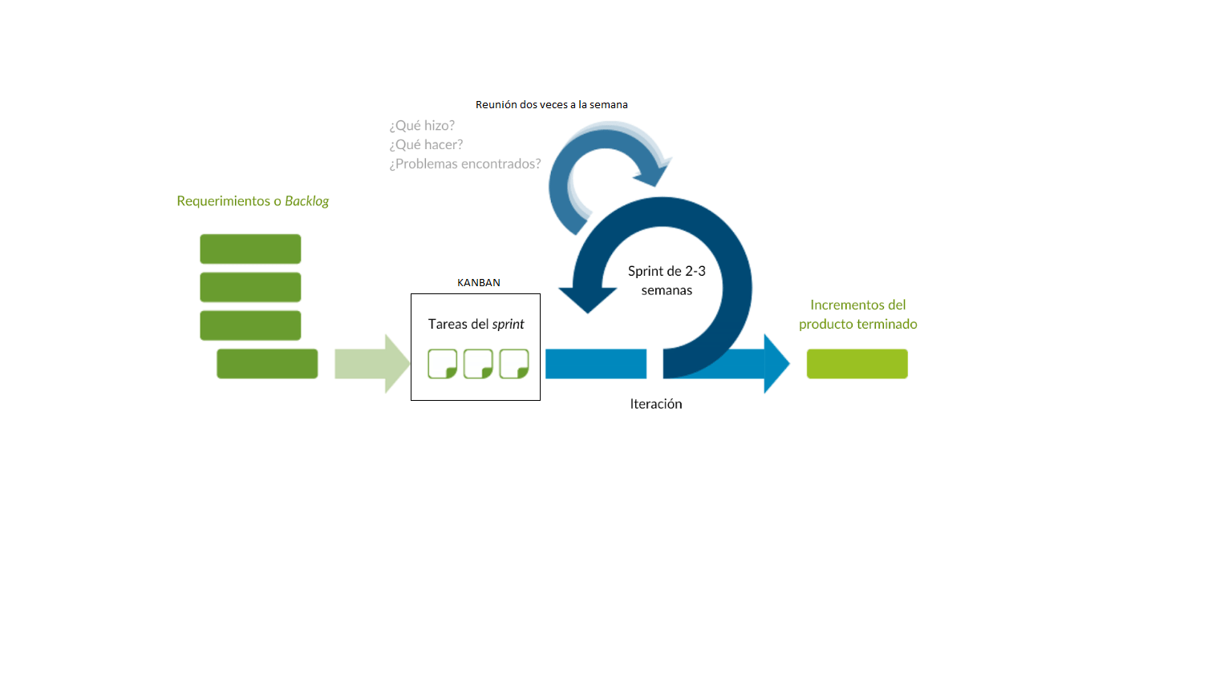

*Ilustración 7. Metodología de trabajo. (Fuente: Gabriel Echeverría y Javier Rojas)*

### 

### 

### 3.2.3. Arquitectura del sistema

La arquitectura del sistema o programación por capas la podemos dividir en tres niveles:

* Capa de presentación
  + La capa de presentación es la que ve el usuario, presenta el sistema al usuario, la comunicación de información y captura la información de usuario.
* Capa de negocio
  + La capa de negocio es donde residen los programas que se ejecutan, se reciben las peticiones del usuario y se envían las respuestas tras el proceso y aquí se establecen las reglas que deben cumplirse.
  + Se comunica con la capa de presentación para recibir solicitudes y presentar los resultados. Se comunica con la capa de datos para solicitar al gestor de base de datos almacenar o recuperar datos de él.
* Capa de datos
  + Aquí se residen los datos y es la capa encargada de acceder a estos mismos.
  + Reciben solicitudes de almacenamiento o recuperación de información desde la capa de negocio.

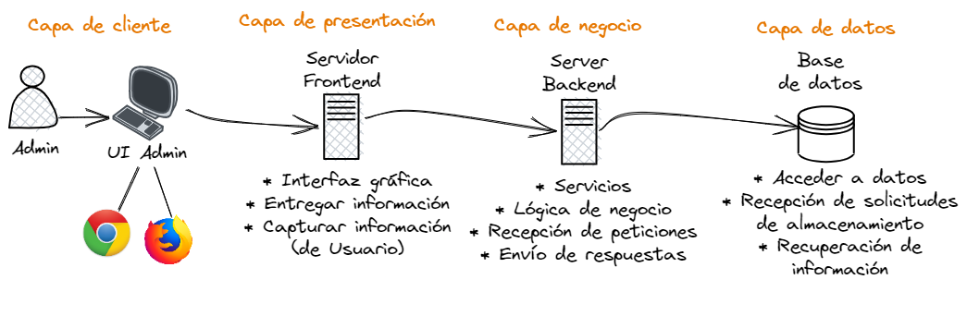

*Ilustración 8. Arquitectura del sistema. (Fuente: Gabriel Echeverría y Javier Rojas)*

### 3.2.4. Herramientas de gestión del proyecto

En esta sección se va a dar a conocer todas las herramientas que se van a utilizar para la gestión del proyecto, estos son:

* **Google Drive:** Es un servicio de alojamiento para la gestión de archivos. Todos los documentos realizados durante el proyecto se van a alojar en este servicio.
* **Diagrams:** Es un software que se utiliza para la elaboración de diferentes tipos de diagramas, por ejemplo: Diagramas UML, Diagramas de Flujo, Base de datos, etc. Para el caso de este proyecto, se va utilizar Diagrams como herramienta exclusiva de modelado.
* **Trello:** Es un software de administración de proyectos con interfaz web y con cliente para iOS y Android para organizar proyectos.
* **Redmine:** Es una plataforma web que permite a los usuarios gestionar sus proyectos, así como también dar seguimiento a otros proyectos de otras organizaciones.



*Ilustración 9. Herramientas de trabajo (Fuente: Gabriel Echeverría y Javier Rojas)*

### 3.2.5. Modelo BPMN

En esta sección se presenta el modelo de proceso de negocio que representa al sistema.

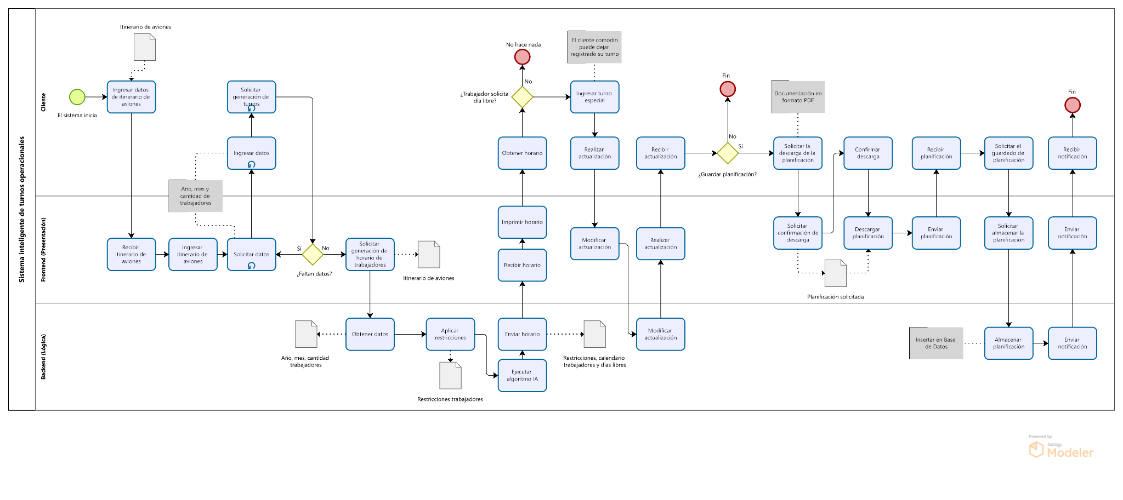

*Ilustración 10. Modelo BPMN (Fuente: Gabriel Echeverría y Javier Rojas)*

### 3.2.6. Frameworks y herramientas

En esta sección se presentan los frameworks y herramientas utilizadas para el proyecto.

* Angular: Framework para la presentación del sistema.
* Node.js: Herramienta para la lógica del sistema.
* Docker: Gestor de base de datos.
* MySQL Workbench: Herramienta para la base de datos.
* Thunder Client: Herramienta para la comunicación entre componentes.
* Visual Studio Code: Herramienta para la creación de código.
* TailWind: Framework para el estilo y formato del sistema
* GitHub: Herramienta para el almacenamiento de repositorios.
* Or-tools: Es un paquete de software portable de código abierto para resolución de problemas de optimización. Se va utilizar para generar el modelo de inteligencia artificial para un conjunto de restricciones o de reglas, que en este caso serían las restricciones definidas por el cliente.

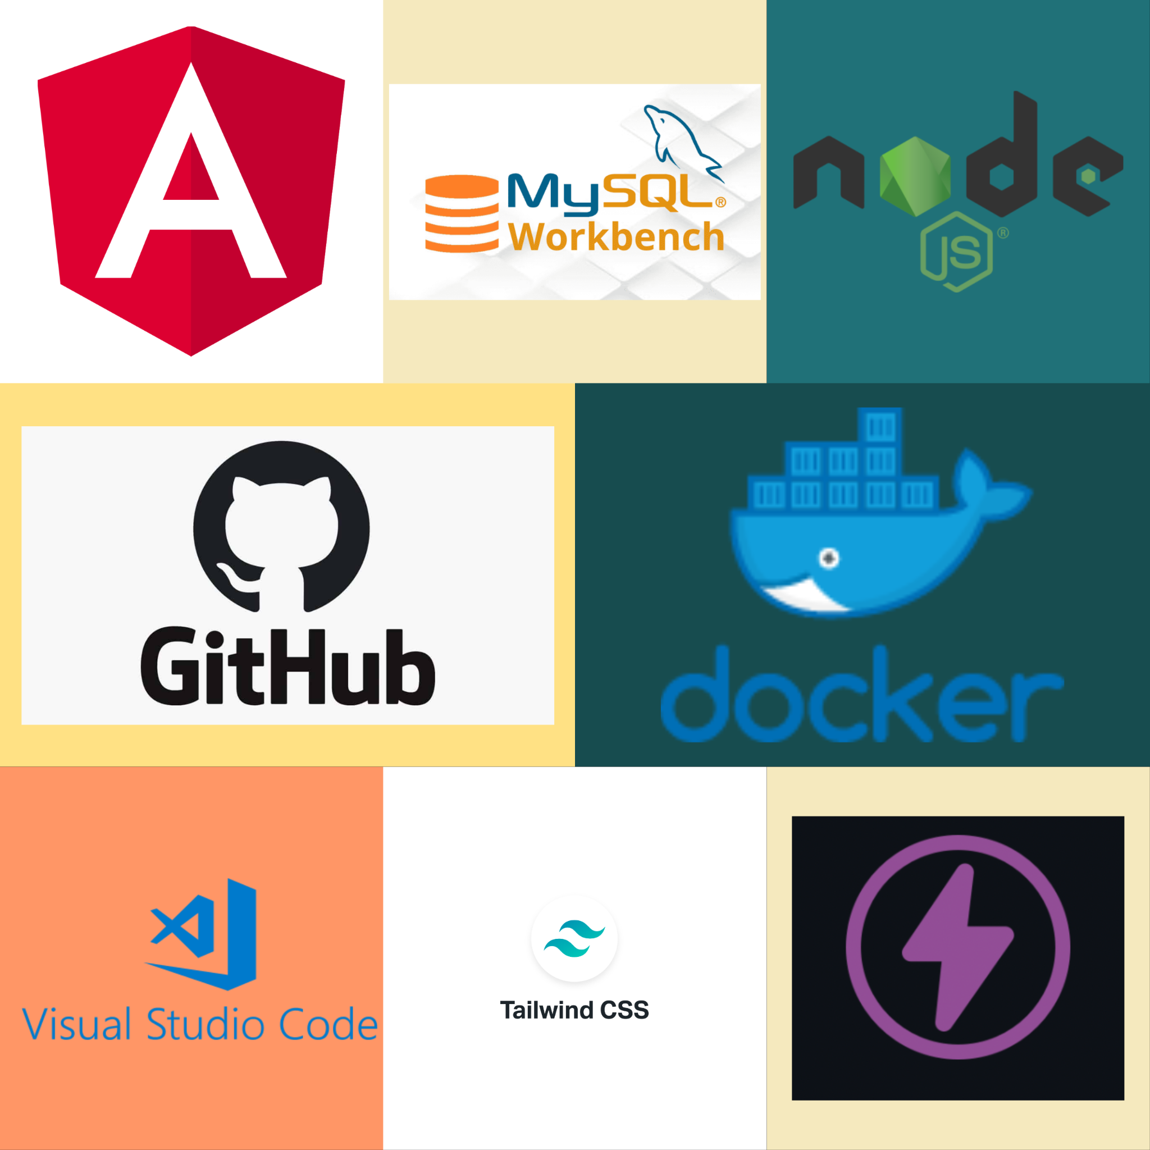

*Ilustración 11. Collage Frameworks y herramientas (Fuente: Gabriel Echeverría y Javier Rojas)*

### 

### 3.2.7. Alcance del producto

El proyecto de sistema de turnos tiene como alcance las grandes empresas que mantienen un trabajo relacionado a la distribución de turnos. Los ejemplos de empresas que mantienen un sistema relacionado a la administración de turnos son el Terminal Puerto Arica, Report S.A., UltraPort, entre otras grandes empresas.

Se quiere generar un horario totalmente equilibrado para cada uno de los trabajadores pertenecientes a la empresa Ariaca, de tal forma que todos los días de trabajo sean con una carga de trabajo balanceada y se pueda tener conformes a todos los trabajadores. Por otro lado, el sistema de turnos debe contar con varias restricciones nombradas en los puntos anteriores, como los dos domingos libres por trabajador, que un trabajador no pueda trabajar dos turnos seguidos o que en un día solo pueden haber tres turnos (día, tarde y noche).

Todo esto con el fin de tener todo el alcance del sistema y mantener un proceso del proyecto acorde a lo que desea el cliente, con un generador de horario, guardar el horario en un documento pdf o agregar y eliminar empleados.

### 3.2.8. Repositorio GitHub

En esta sección se pueden ver dos repositorios, ambos están encargados de hacer funcionar el sistema mediante dos servidores distintos que se comunican entre sí.

El primer repositorio pertenece al frontend, y es el encargado de toda la interfaz de usuario que será vista por el cliente, el link es el siguiente:

* https://github.com/thecarrot911/Sistema-gestion-turno-backend [en desarrollo]

Para el segundo repositorio corresponde al backend, y es el encargado de toda la información y conexión de datos lógica del sistema, el link es el siguiente:

* https://github.com/Javierxyz/sistema-turnos-frontend [en desarrollo]

## 3.3. Análisis y diseño del proyecto

### 3.3.1. Requerimiento de alto nivel

En la siguiente tabla se puede observar los requerimientos de alto nivel que va tener el proyecto.

*Tabla 1. Requerimientos de alto nivel.*

|  |  |
| --- | --- |
| Código | Requisito |
| ER01 | El sistema debe entregar la planificación de turnos de los trabajadores del mes siguiente, considerando las restricciones y la distribución equitativa de carga de trabajo. |
| ER02 | El sistema debe permitir guardar los días de descanso de los empleados y utilizarlo cuando sean solicitados. |
| ER03 | El sistema debe mostrar los días guardados, así como también la cantidad de aviones atendidos durante el turno y el mes. |
| ER04 | El sistema debe guardar mensualmente la planificación de turnos de los trabajadores, además de permitir su descarga. |
| ER05 | El usuario debe poder agregar, modificar y/o eliminar comentarios a los días que sean asignados los trabajadores. |
| ER06 | El sistema debe admitir crear un itinerario de vuelos de las líneas aéreas, el cual se va a utilizar para crear la planificación de turnos de los trabajadores. |
| ER07 | El sistema debe reservar los días de descanso de los empleados de la semana cuando se vaya a crear el nuevo itinerario. |

### 

### 3.3.2. Requisitos funcionales

En esta parte se describen todos los requerimientos funcionales del proyecto.

*Tabla 2. Requerimientos funcionales.*

|  |  |
| --- | --- |
| Código | Requisito |
| RF01 | El sistema permite gestionar (Crear, modificar y eliminar) los itinerarios de vuelo de las líneas aéreas. Para crear el itinerario de vuelo, requiere de la siguiente información: Fecha (dd/mm/yyyy), hora de llegada, hora de salida, línea aérea, tipo de avión, ciudad de destino. |
| RF02 | El sistema permite gestionar (Crear, modificar y eliminar) la planificación de turnos de los trabajadores, una vez que se cree con anterioridad el itinerario de vuelo de las líneas aéreas |
| RF03 | El sistema para crear la planificación de turnos de los trabajadores, teniendo en cuenta la siguiente información:   * Cada trabajador durante la semana tiene 1 día libre. * Los trabajadores durante el mes de trabajo deben tener 2 domingos libres. * En caso de que dos o más aviones de las líneas áreas SKY, LATAM y JETSMART lleguen a la misma hora o con una diferencia de menos de 20 minutos a reabastecerse de combustible, es necesario tener la misma cantidad de empleados que de aviones para ese turno. * En la empresa hay 5 empleados para la distribución de los turnos. * La carga de trabajo de los empleados debe ser equilibrada en base a la cantidad de aviones que atiende y a los horarios que tengan establecidos durante el mes. |
| RF04 | El sistema como paso inicial para la planificación de turnos de los trabajadores, consulta al usuario si quiere reservar los días de descanso para los trabajadores. Respetando las restricciones de RF03. |
| RF05 | Una vez creada la planificación de turnos de los trabajadores, está muestra por cada día del mes correspondiente, los siguientes datos: Día de la semana, Fecha de llegada, (Nombre del empleado) Turno 1, (Nombre del empleado) Turno 2, (Nombre del empleado) Turno 3 y un campo de comentario, además de un indicar si alguien utilizó un día de descanso en ese día. |
| RF06 | El sistema debe mostrar por cada trabajador la cantidad de días de descanso que tuvo en el mes, cantidad de aviones atendidos, |
| RF07 | El sistema tiene un historial de las planificaciones de turno de los trabajadores con los comentarios y el itinerario de vuelo de las líneas aéreas adjuntos. |
| RF08 | El usuario puede descargar las planificaciones de turnos de los trabajadores, mediante un archivo PDF. |
| RF09 | El usuario puede gestionar (crear, modificar y eliminar) los comentarios de las planificaciones de turnos de los trabajadores. |
| RF10 | El usuario puede gestionar (registrar, modificar y eliminar) los empleados en el sistema. |

### 

### 3.3.3. Requisito no funcionales

En esta tabla se describen todos los no funcionales del proyecto.

*Tabla 3. Requerimientos no funcionales.*

|  |  |
| --- | --- |
| Código | Requisito |
| RF01 | El sistema debe tener interfaz amigable y adecuada para que el cliente que lo utilice. |
| RF02 | El sistema debe entregar la planificación de turnos en formato de calendario. |
| RF03 | El sistema debe ejecutarse desde un único computador. |
| RF04 | El sistema debe respetar una paleta de colores a elección para el diseño de la página. |

### 3.3.4. Modelo de contexto

En esta sección se va a dar a conocer los límites entre el sistema de software y el entorno externo.

### 

### 

*Ilustración 12. Modelo de Contexto.*

### 

### 

### 3.3.5. Identificación de subsistemas

A Continuación se van a dar a conocer todos los subsistemas del software

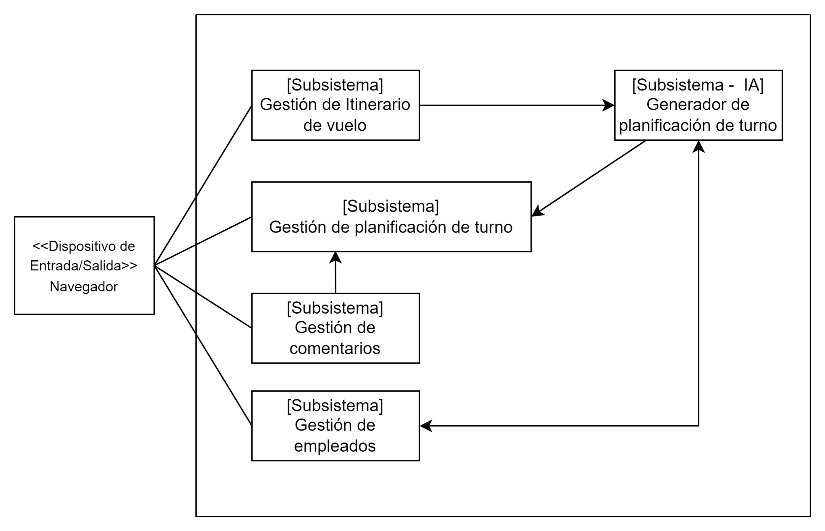

*Ilustración 13. Identificación de subsistemas.*

### 

### 3.3.6. Bosquejo de aspectos iniciales

Para comenzar con el sistema, es necesario crear un bosquejo o Mockup el cual se respeten los diseños y aspectos iniciales.

Como se puede observar (ilustración 8), se puede encontrar los siete días de la semana con el respectivo horario de entrada y salida de cada trabajador. Esto es importante para mantener un control de todos los trabajadores que ingresan y salen de su turno, para así mantener una balanceada carga de trabajo.

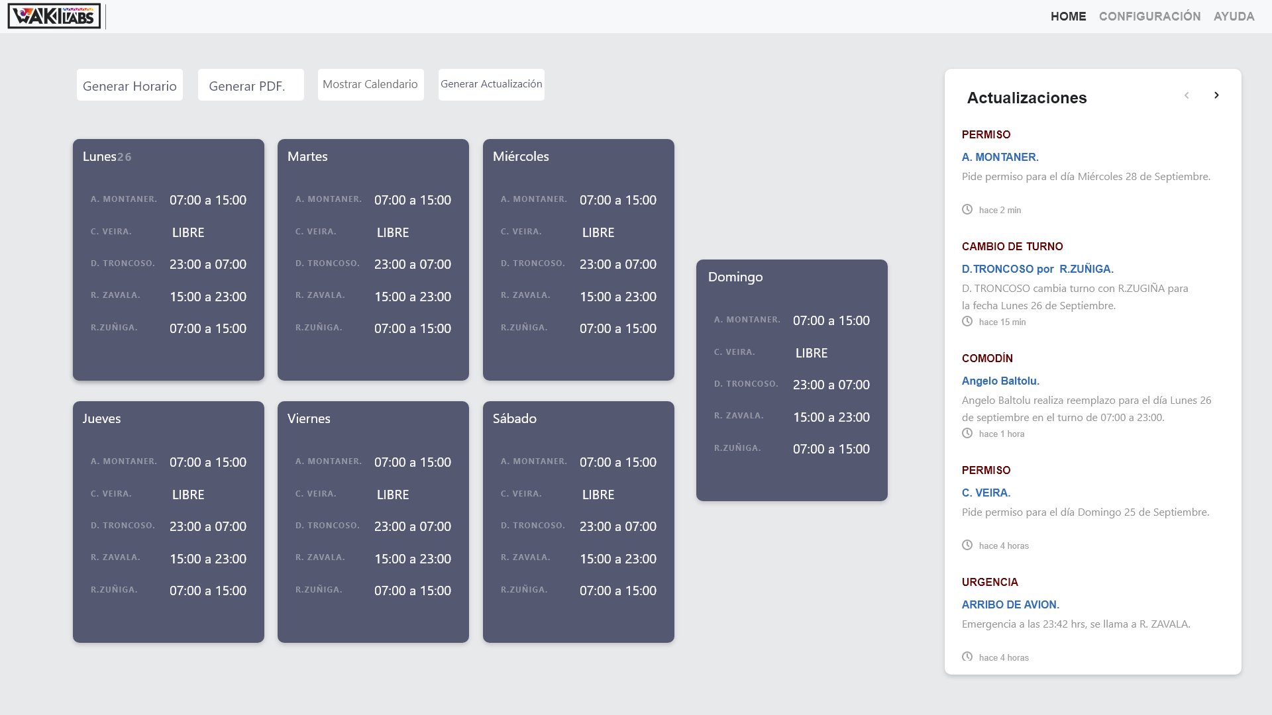

*Ilustración 14. Bosquejo de aspectos iniciales.*

# 

### 3.3.7. Diagramas de casos de uso

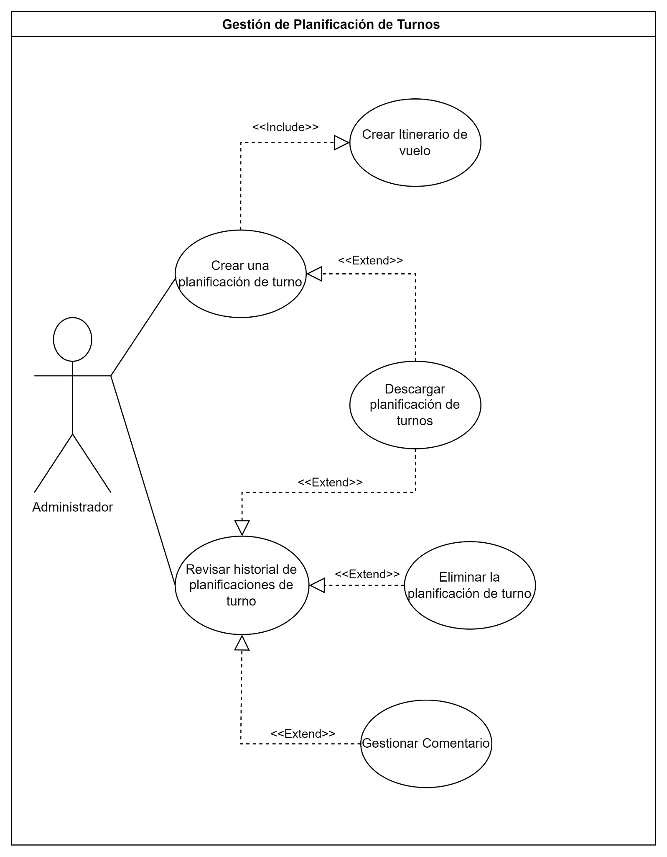

*Ilustración 15. Diagrama de casos de uso*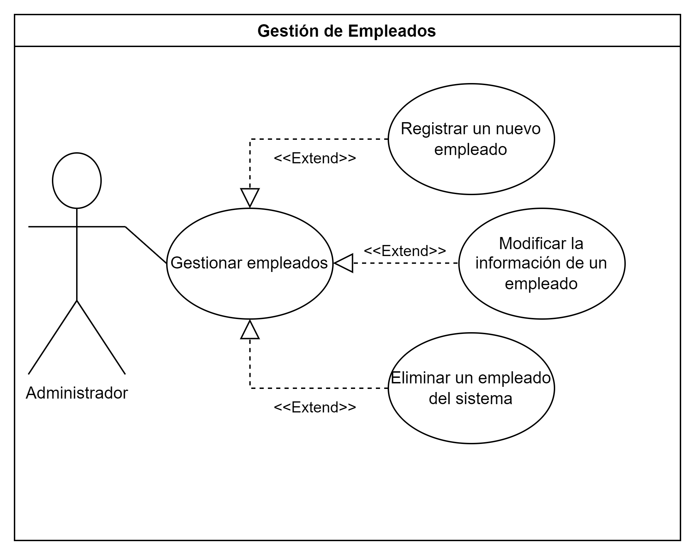

*Ilustración 16. Diagrama de caso de uso Gestión de empleados.*

### 

*Ilustración 17. Diagrama de caso de uso gestión de comentario.*

### 

### 3.3.8. Descripción de casos uso

*Tabla 4. Crear planificación de turnos.*

|  |  |  |  |
| --- | --- | --- | --- |
| **Nombre** | Crear una planificación de turnos | | |
| **Dependencias** | RF02, RF03, RF05, RF06 | | |
| **Precondición** | El Administrador debe haber solicitado crear la planificación de turnos.  Tener registrado a los empleados en el sistema. | | |
| **Actor** | Administrador | | |
| **Descripción** | El sistema permite que el Administrador pueda crear la planificación de turnos. | | |
| **Secuencia normal** | **Paso** | **Acción** | |
| 1 | Se incluye el C.U.S <<Crear Itinerario de Vuelo>> | |
| 2 | El sistema solicita que indique el año, mes y los empleados que van a participar. | |
| 3 | El Administrador ingresa los datos solicitados. | |
| 4 | El sistema crea la planificación de turno de los empleados en base a las restricciones (RF03), el itinerario de vuelo (turnos que necesitan dos empleados) y los datos ingresados por el Administrador.  Además, muestra la planificación con su respectiva información (RF05) e información sobre los empleados (RF06). | |
|
| 5 | El Administrador solicita guardar la planificación | |
|
| 6 | El sistema guarda la planificación e indica al Administrador que se ha guardado la planificación. | |
| 7 | Si el Administrador solicita descargar la planificación, entonces: | |
| 7.1 | Se extiende el C.U.S. <<Descargar planificación de turno>> |
| **Postcondición** | El sistema crea la planificación de turnos. | | |
| **Importancia** | Imprescindible. | | |
| **Prioridad** | Alta. | | |

### 

*Tabla 5. Crear itinerario de vuelo.*

|  |  |  |
| --- | --- | --- |
| **Nombre** | Crear Itinerario de Vuelo | |
| **Dependencias** | RF01 | |
| **Precondición** | El Administrador solicita crear un itinerario de vuelo. | |
| **Actor** | Administrador | |
| **Descripción** | El sistema permite que el Administrador pueda crear un itinerario de vuelo. | |
| **Secuencia normal** | **Paso** | **Acción** |
| 1 | El Administrador solicita crear Itinerario de Vuelo |
| 2 | El sistema entrega un formulario, solicitando por cada avión la siguiente información: Fecha (dd/mm/yy), hora de llegada, hora de salida, línea aérea, tipo de avión y ciudad de destino. |
| 3 | El usuario ingresa al sistema todos los vuelos de los aviones con sus respectivos datos que son: Fecha (dd/mm/yy), hora de llegada, hora de salida, línea aérea, tipo de avión y ciudad de destino.  Una vez ingresados los datos, confirma la creación del itinerario de vuelo. |
| 4 | El sistema envía un mensaje al Administrador de que se ha creado con éxito el itinerario de vuelo. |
| **Postcondición** | Se crea un itinerario de vuelo.  Se habilita la función de crear planificación de turnos de los empleados. | |
| **Excepciones** | 5 | El sistema le indica al usuario que hay un error en alguna entrada. |
| **Importancia** | Muy importante. | |
| **Prioridad** | Alta. | |

### 

*Tabla 6. Descargar planificación de turnos.*

|  |  |  |
| --- | --- | --- |
| **Nombre** | Descargar planificación de turnos. | |
| **Dependencias** | RF08 | |
| **Precondición** | El Administrador debe haber solicitado descargar la planificación de turno.  Debe existir una planificación de turno la cual descargar. | |
| **Actor** | Administrador | |
| **Descripción** | El Administrador puede descargar la planificación de turno que solicite. | |
| **Secuencia normal** | **Paso** | **Acción** |
| 1 | El Administrador solicita al sistema descargar la planificación en PDF. |
| 2 | El sistema solicita una confirmación de descarga, mostrando la planificación que se va descargar. |
| 3 | El Administrador realiza la confirmación. |
| 4 | El sistema descarga la planificación en pdf en el dispositivo del Administrador y le muestra un mensaje indicando la descarga exitosa. |
| **Postcondición** | Se reservan los días de descanso de los empleados registrados. | |
| **Excepciones** | 4 | El sistema le indica al Administrador que no se ha podido realizar la descarga. |
| **Importancia** | Muy importante. | |
| **Prioridad** | Alta. | |

### 

*Tabla 7. Revisar historial de planificaciones de turno*

|  |  |  |  |
| --- | --- | --- | --- |
| **Nombre** | Revisar historial de planificaciones de turno | | |
| **Dependencias** | RF07 | | |
| **Precondición** | El sistema debe tener guardado al menos una planificación de turno.  El Administrador debe haber solicitado revisar el historial de planificación de turno. | | |
| **Actor** | Administrador | | |
| **Descripción** | El administrador puede revisar todas las planificaciones de turno que hayan sido guardadas en el sistema con anterioridad. | | |
| **Secuencia normal** | **Paso** | **Acción** | |
| 1 | El Administrador solicita revisar el historial de planificaciones de turno. | |
| 2 | El sistema muestra un listado de las planificaciones de turno con su respectiva información y le solicita que escoja una. | |
| 3 | El Administrador selecciona una planificación de turno. | |
| 4 | Si el Administrador solicita Eliminar la planificación de turno, entonces: | |
| 4.1 | Se extiende al C.U.S. <<Eliminar la planificación de turno>> |
| 5 | Si el Administrador solicita descargar la planificación de turno, entonces: | |
| 5.1 | Se extiende al C.U.S. <<Descargar la planificación de turno>> |
| 6 | Si el Administrador solicita gestionar comentarios, entonces: | |
| 6.1 | Se extiende al C.U.S. <<Gestionar comentario>> |
| **Postcondición** | El administrador puede revisar las planificaciones de turno anteriores y realizar diferentes acciones en ella. | | |
| **Importancia** | Muy importante. | | |
| **Prioridad** | Alta. | | |

### 

*Tabla 8. Eliminar la planificación de turno.*

|  |  |  |
| --- | --- | --- |
| **Nombre** | Eliminar la planificación de turno | |
| **Dependencias** | RF2 | |
| **Precondición** | Debe existir con anterioridad una planificación de turno la cual eliminar.  El Administrador debe haber solicitado eliminar la planificación de turno. | |
| **Actor** | Administrador | |
| **Descripción** | El administrador puede eliminar la planificación de turno actual. | |
| **Secuencia normal** | **Paso** | **Acción** |
| 1 | El Administrador solicita eliminar la planificación de turno. |
| 2 | El sistema solicita confirmación para eliminar la planificación |
| 3 | El administrador realiza la confirmación |
| 4 | El sistema elimina la planificación actual, junto con el itinerario de vuelo. |
| **Postcondición** | El sistema elimina la planificación de turno que el Administrador solicite. | |
| **Excepciones** | 4 | El sistema le indica al Administrador que no se ha podido eliminar la planificación de turno. |
| **Importancia** | Media. | |
| **Prioridad** | Baja. | |

*Tabla 9. Gestionar comentarios.*

|  |  |  |  |
| --- | --- | --- | --- |
| **Nombre** | Gestionar comentarios | | |
| **Dependencias** | RF09 | | |
| **Precondición** | El Administrador debe haber solicitado gestionar un comentario  El Administrador debe haber seleccionado una planificación de turno con anterioridad | | |
| **Actor** | Administrador | | |
| **Descripción** | El Administrador puede gestionar los comentarios de una planificación de turno. | | |
| **Secuencia normal** | **Paso** | **Acción** | |
| 1 | El Administrador solicita al sistema gestionar los comentarios de una planificación de turno en específico. | |
| 2 | El sistema le muestra las opciones de “Gestión de Comentarios”. | |
| 3 | Si el Administrador desea crear un comentario, entonces: | |
| 3.1 | Se extiende al C.U.S. <<Crear un comentario>> |
| 4 | Si el Administrador desea modificar un comentarios, entonces: | |
| 4.1 | Se extiende al C.U.S. <<Modificar un comentario>> |
| 5 | Si el Administrador desea eliminar un comentarios, entonces: | |
| 5.1 | Se extiende al C.U.S. <<Eliminar un comentario>> |
| **Postcondición** | Realizar la gestión correspondiente de los comentarios de una planificación de turno. | | |
| **Importancia** | Muy Importante | | |
| **Prioridad** | Alta. | | |

*Tabla 10.Crear comentario..*

|  |  |  |
| --- | --- | --- |
| **Nombre** | Crear un comentario | |
| **Dependencias** | RF09 | |
| **Precondición** | El Administrador debe haber seleccionado una planificación de turno con anterioridad.  El Administrador debe haber solicitado crear un comentario para una planificación. | |
| **Actor** | Administrador | |
| **Descripción** | El sistema permite que el Administrador cree un comentario para una planificación de turno. | |
| **Secuencia normal** | **Paso** | **Acción** |
| 1 | El Administrador solicita crear un comentario en una planificación de turno al sistema. |
| 2 | El sistema muestra un calendario con las fechas del mes correspondientes a la planificación de turno de los empleados y le solicita al Administrador que seleccione el día en donde se va adjuntar el comentario |
| 3 | El Administrador selecciona un día del calendario |
| 4 | El sistema solicita al cliente que ingrese el comentario. |
| 5 | El Administrador ingresa el comentario solicitado y confirma la creación del comentario. |
| 6 | El sistema envía un mensaje de que se ha agregado con éxito el nuevo empleado. |
| **Postcondición** | El sistema agrega un nuevo comentario a una planificación de turno. | |
| **Excepciones** | 6 | El sistema le indica al Administrador que hay un error en los datos ingresados. |
| **Importancia** | Muy Importante | |
| **Prioridad** | Alta | |

*Tabla 11. Modificar comentario.*

|  |  |  |
| --- | --- | --- |
| **Nombre** | Modificar un comentario | |
| **Dependencias** | RF09 | |
| **Precondición** | El Administrador debe haber seleccionado una planificación de turno con anterioridad.  El Administrador debe haber deseado modificar un comentario.  El sistema debe tener al menos un comentario en el sistema. | |
| **Actor** | Administrador | |
| **Descripción** | El sistema permite que el Administrador pueda modificar los comentarios existentes. | |
| **Secuencia normal** | **Paso** | **Acción** |
| 1 | El Administrador solicita modificar un comentario del sistema. |
| 2 | El sistema muestra un calendario con las fechas del mes correspondientes a la planificación de turno de los empleados y le solicita al Administrador que seleccione el día y el comentario a modificar. |
| 3 | El Administrador selecciona un día del calendario y el comentario a modificar |
| 4 | El sistema le muestra un cuadro de texto autocompletado con el comentario anterior y le solicita al Administrador que modifique el comentario. |
| 5 | El Administrador modifica el comentario y confirma la modificación. |
| 6 | El sistema muestra un mensaje al Administrador indicando que la modificación se ha realizado con éxito. |
| **Postcondición** | El administrador modifica un comentario de la planificación de turnos de empleados | |
| **Excepciones** | 6 | El sistema muestra un mensaje al Administrador indicando que ha ocurrido un error al realizar la modificación. |
| **Importancia** | Importante | |
| **Prioridad** | Media | |

*Tabla 12.Eliminar comentario.*

|  |  |  |
| --- | --- | --- |
| **Nombre** | Eliminar un comentario | |
| **Dependencias** | RF09 | |
| **Precondición** | El Administrador debe haber seleccionado una planificación de turno con anterioridad.  El Administrador debe haber solicitado eliminar un comentario.  El sistema debe tener al menos un comentario en el sistema. | |
| **Actor** | Administrador | |
| **Descripción** | El sistema permite que el Administrador pueda eliminar los comentarios que están adjuntos en los días de la planificación de turno de los empleados. | |
| **Secuencia normal** | **Paso** | **Acción** |
| 1 | El Administrador solicita al sistema eliminar un comentario del sistema |
| 2 | El sistema muestra un calendario con las fechas del mes correspondientes a la planificación de turno de los empleados y le solicita al Administrador que seleccione el día y el comentario a eliminar. |
| 3 | El Administrador selecciona un día del calendario y el comentario a eliminar. |
| 4 | El sistema elimina un comentario del sistema. |
| **Postcondición** | El Administrador eliminar un comentario del sistema | |
| **Importancia** | Importante. | |
| **Prioridad** | Media. | |

### 

*Tabla 13.Gestionar empleados.*

|  |  |  |  |
| --- | --- | --- | --- |
| **Nombre** | Gestionar de empleados | | |
| **Dependencias** | RF10 | | |
| **Precondición** | El Administrador debe haber entrado al sistema. | | |
| **Actor** | Administrador | | |
| **Descripción** | El Administrador puede gestionar todos los empleados en el sistema. | | |
| **Secuencia normal** | **Paso** | **Acción** | |
| 1 | El Administrador solicita gestionar los empleados del sistema | |
| 2 | El sistema le muestra al Administrador las opciones de “Gestión de empleados” | |
| 3 | Si el Administrador desea registrar un nuevo empleado, entonces: | |
| 3.1 | Se extiende al C.U.S. <<Registrar un nuevo empleado>> |
| 4 | Si el Administrador desea modificar la información de un empleado, entonces: | |
| 4.1 | Se extiende al C.U.S. <<Modificar la información de un empleado>> |
| 5 | Si el Administrador desea eliminar un empleado del sistema, entonces: | |
| 5.1 | Se extiende al C.U.S. <<Eliminar un empleado del sistema>> |
| **Postcondición** | Realizar la gestión correspondiente de los empleados. | | |
| **Importancia** | Muy importante. | | |
| **Prioridad** | Alta. | | |

### 

*Tabla 14.Registrar nuevo empleado.*

|  |  |  |
| --- | --- | --- |
| **Nombre** | Registrar un nuevo empleado | |
| **Dependencias** | RF10 | |
| **Precondición** | El Administrador debe haber solicitado registrar un nuevo empleado en el sistema. | |
| **Actor** | Administrador | |
| **Descripción** | El sistema permite que el Administrador pueda registrar un nuevo empleado en el sistema. | |
| **Secuencia normal** | **Paso** | **Acción** |
| 1 | El Administrador solicita registrar un nuevo empleado en el sistema |
| 2 | El sistema le indica al Administrador que ingrese la siguiente información del empleado a registrar: nombre completo (nombres y apellidos), número celular y rut. |
| 3 | El Administrador ingresa la información solicitada y confirma la creación del nuevo empleado. |
|
| 4 | El sistema envía un mensaje de que se ha agregado con éxito el nuevo empleado |
|
| **Postcondición** | El Administrador registra un nuevo empleado en el sistema | |
| **Excepciones** | 4 | El sistema le indica al Administrador que hay un error en los datos ingresados. |
|
| **Importancia** | Muy importante. | |
| **Prioridad** | Alta. | |

### 

*Tabla 15.Modificar información del empleado.*

|  |  |  |
| --- | --- | --- |
| **Nombre** | Modificar la información de un empleado | |
| **Dependencias** | RF10 | |
| **Precondición** | El Administrador debe haber deseado modificar la información de un empleado en el sistema.  El sistema debe tener al menos un empleado registrado en el sistema. | |
| **Actor** | Administrador | |
| **Descripción** | El sistema permite que el Administrador pueda modificar la información personal de un empleado que haya sido registrado en el sistema. | |
| **Secuencia normal** | **Paso** | **Acción** |
| 1 | El Administrador solicita modificar la información de un empleado registrado en el sistema. |
| 2 | El sistema muestra los empleados registrados en el sistema y le indica al Administrador que seleccione el empleado. |
| 3 | El Administrador le indica al sistema el empleado. |
|
| 4 | El sistema le muestra al Administrador un formulario autocompletado con la información del empleado y le indica que modifique la información que desee realizar. |
|
| 5 | El Administrador modifica la información que desea y confirma la modificación. |
|
| 6 | El sistema muestra un mensaje al Administrador indicando que la modificación se ha realizado con éxito. |
| **Postcondición** | El Administrador modifica la información personal de un empleado. | |
| **Excepciones** | 6 | El sistema muestra un mensaje al Administrador indicando que ha ocurrido un error al realizar la modificación. |
| **Importancia** | Importante. | |
| **Prioridad** | Media | |

### 

*Tabla 16. Eliminar empleados.*

|  |  |  |
| --- | --- | --- |
| **Nombre** | Eliminar un empleado del sistema | |
| **Dependencias** | RF10 | |
| **Precondición** | El Administrador debe haber deseado eliminar un empleado del sistema.  El sistema debe tener al menos un empleado registrado en el sistema. | |
| **Actor** | Administrador | |
| **Descripción** | El sistema permite que el Administrador pueda eliminar un empleado que haya sido registrado en el sistema. | |
| **Secuencia normal** | **Paso** | **Acción** |
| 1 | El Administrador solicita al sistema eliminar a un empleado registrado en el sistema. |
| 2 | El sistema muestra los empleados registrados en el sistema y le indica al Administrador que seleccione el empleado a eliminar. |
| 3 | El Administrador indica al sistema el empleado a eliminar y realizar la confirmación. |
| 4 | El sistema elimina al empleado del sistema. |
| **Postcondición** | El Administrador elimina a un empleado del sistema. | |
| **Importancia** | Importante. | |
| **Prioridad** | Media | |

### 

### 3.3.9. Diagramas colaborativos

En el diagrama “Crear una planificación de turno”, el administrador o cliente del sistema realiza una interacción desde el navegador hacía el subsistema de gestión de planificación de turno, enviando y solicitando información para realizar la generación de los turnos.

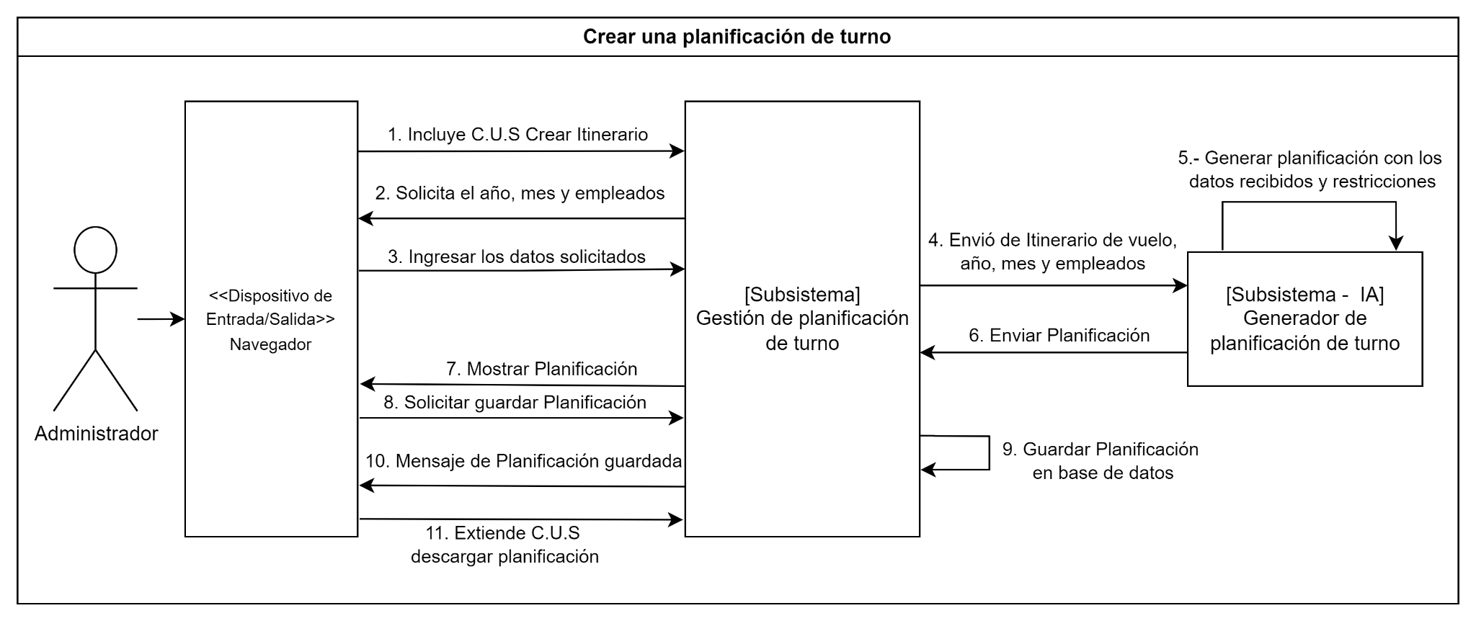

*Ilustración 18. Diagrama colaborativo “Crear planificación de turno”*

En el diagrama “Crear itinerario de vuelo”, el administrador o cliente del sistema realiza una interacción directa con el subsistema de gestión de planificación de turno, y este realiza una petición para mostrar el formulario de itinerario de vuelo hacía el subsistema de gestión de itinerario de vuelo, obteniendo datos y entregando itinerario de vuelo hacía el cliente.

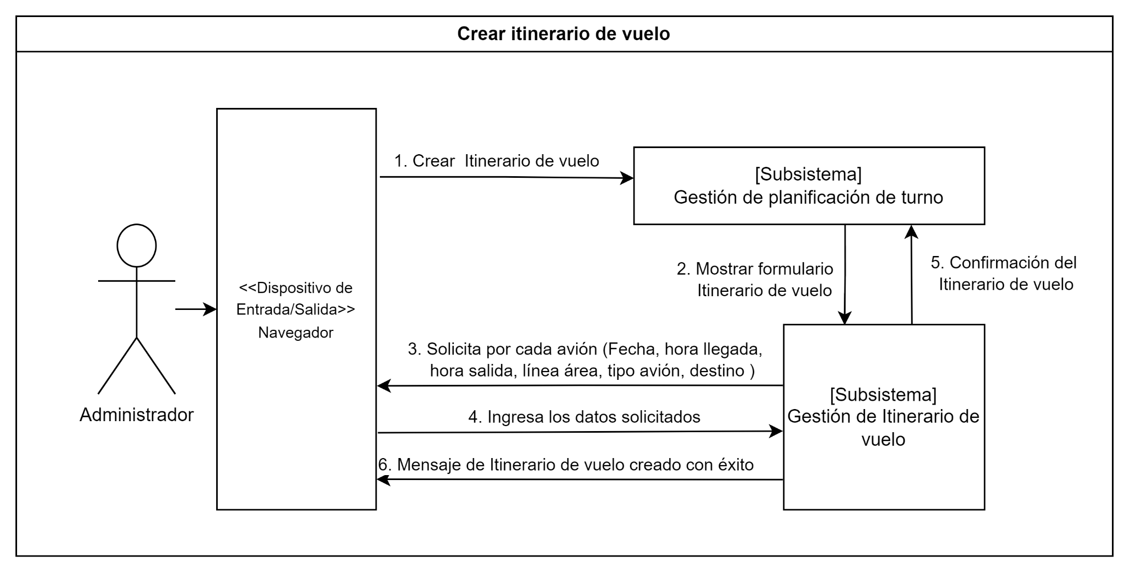

*Ilustración 19. Diagrama colaborativo “ Crear itinerario de vuelo”.*

En el diagrama “Descargar planificación de turnos”, el administrador solicita una descarga de planificación en formato pdf hacía el subsistema que se ve en la ilustración siguiente, obteniendo así la generación de la planificación pertinente.

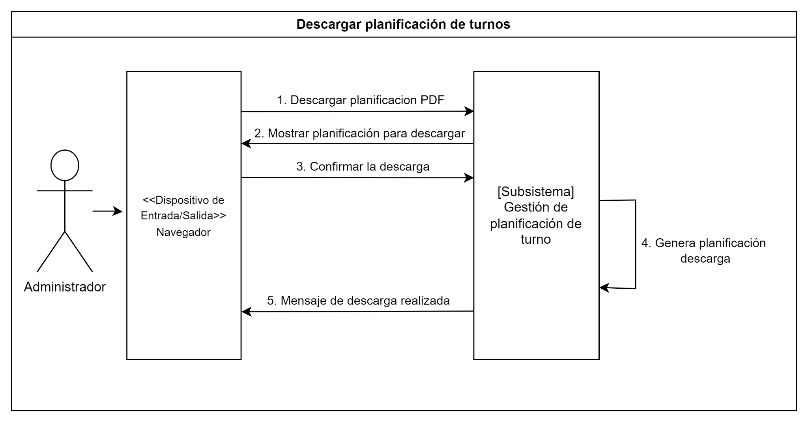

*Ilustración 20. Diagrama colaborativo “Descargar planificación de turnos”.*

En el diagrama “Revisar historial de planificación de turno”, el administrador revisa el historial de planificación para posteriormente el subsistema de gestión de planificación haga entrega del listado y que finalmente el administrador pueda elegir qué planificación obtener.

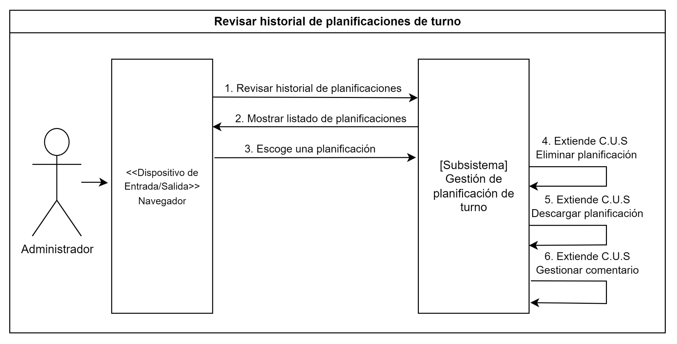

*Ilustración 21. Diagrama colaborativo “Revisar historial de planificación de turno”.*

En el diagrama “Eliminar planificación de turno”, el administrador elige qué planificación de turno eliminar, y es el subsistema de gestión de planificación quién solicita una confirmación y finalmente realiza una eliminación de itinerario dentro del subsistema de gestión de itinerario de vuelo.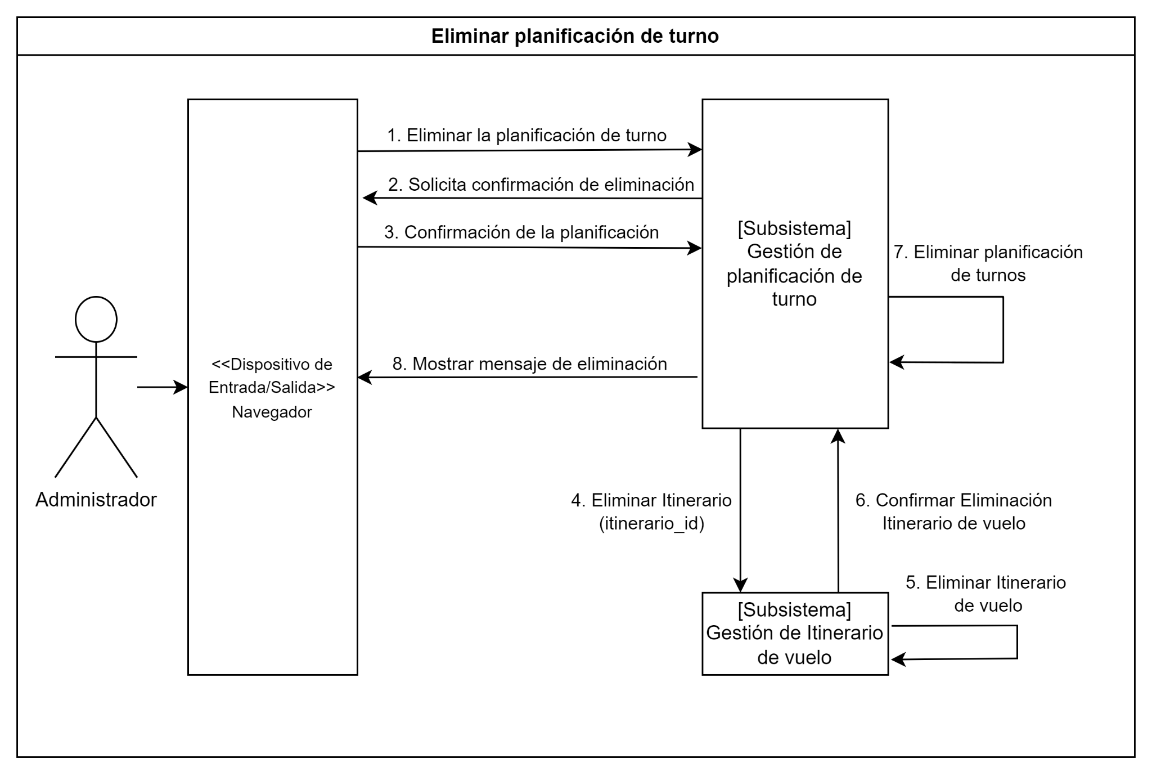

*Ilustración 22. Diagrama colaborativo “Eliminar planificación de turno”.*

En el diagrama “Gestionar comentario”, el administrador modifica o gestiona el comentario del trabajo que quiera manipular y el subsistema de gestión de comentario entrega las opciones que se encuentran disponibles para que posteriormente el administrador pueda seleccionar una.

### 

*Ilustración 23. Diagrama colaborativo “Gestionar comentario”.*

En el diagrama “Gestionar comentario”, el administrador gestiona al empleado y el subsistema de gestión de empleado entrega opciones de gestión para que posteriormente el administrador pueda seleccionar una sola opción.

### 

*Ilustración 24. Diagrama colaborativo “Gestionar comentario”.*

### 3.3.10. Diseño de modelo ER

En la siguiente ilustración se puede observar el modelo entidad relación, el cual se va utilizar para crear la base de datos del sistemas. La herramienta que se va utilizar para la creación de la base de datos es Workbench, el cual es un gestor de base de datos, que permite realizar consultas, crear script de tablas, etc.

### 

*Ilustración 25. Diseño de modelo Entidad Relación (Fuente: Gabriel Echeverría y Javier Rojas)*

### 

### 3.4. Implementación del sistema

Esta sección corresponde a la implementación del sistema, entregando el diseño, botones y formularios de este y cómo es la interacción con el cliente.

A continuación, se puede observar la ventana principal, el cual aparece el logo propuesto a la empresa ARIACA, esta ventana principal cuenta con tres botones superiores, ‘Home’, ‘Generar Horario’ y ‘Horario’.



*Ilustración 26. Ventana principal.*

Luego se observa la ventana de ‘Generar Horario’ (ilustración 27), aquí se encuentra el formulario que debe rellenar el cliente para poder generar un calendario para todos los trabajadores.

El cliente solo debe ingresar el año, el mes y los cinco clientes que trabajan en el mes, todo esto por parte de la columna izquierda, mientras que por parte de la columna derecha se deben rellenar datos para ver los encuentros de aviones y saber qué día y turno se necesitan más de dos empleados para dicho turno.

Los pasos son, seleccionar el día de encuentro de aviones, la cantidad de empleados que se necesitan y el turno que corresponde el encuentro.

Cabe destacar que se pueden generar horarios con solo ingresar el año, mes y los nombres de los empleados a trabajar en el mes, sin la necesidad de tener que agregar un encuentro de aviones, ya que existe la posibilidad de que en el mes no haya encuentro de aviones.

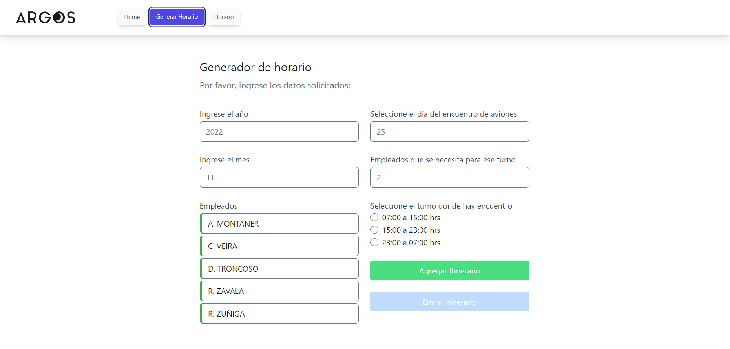

*Ilustración 27. Ventana generar horario.*

Otra cosa a destacar al momento de generar el horario, son las siguientes restricciones implementadas en el modelo de Inteligencia Artificial:

* Cada empleado tiene durante la semana 1 día libre.
* Cada empleado va a tener durante el mes 2 domingos libres.
* Las personas no pueden tener 2 turnos seguidos de un día para otro.
* Deben haber 5 empleados para generar la planificación.
* La carga de trabajo está balanceada para que cada trabajador tenga la misma cantidad de turnos para cada la jornada de la mañana,tarde y noche.
* El sistema tiene como prioridad asignar 1 empleado para cada jornada (mañana, tarde y noche) de los 5 empleados, el resto de los empleados (2 empleados sobrantes) se utilizan para satisfacer los “encuentros de los aviones”, en caso de no haber un encuentro de aviones o de sobrar empleados al asignarlos en estos, entonces se asigna 1 empleado más para la jornada de la mañana y en caso de sobrar un empleado, se asigna al turno de la tarde.
* El sistema en caso de no poder satisfacer un “encuentro de aviones” va notificar al usuario (Esto se va reflejar más adelante).
* El sistema también notifica al usuario cuando el comodín (empleado auxiliar) debe trabajar.

Una vez rellenado y generado el formulario, la página anterior (ilustración 27) redirigirá automáticamente a la ventana de horario (ilustración 28) la cual imprime todo el calendario generado por el sistema internamente. La visualización es de 7 días, y se puede ir moviendo por cada página para visitar todos los días del mes correspondiente.

La sección de la derecha corresponde a una sección de actualizaciones que será manipulada únicamente por el cliente, y podrá ingresar información de sus clientes cuando necesiten apoyo, ayuda o permisos especiales. El formulario corresponde a la ilustración 30.

El dado en la ilustración indica que se necesita al comodín para ese día, y el avión indica que faltan empleados para un turno, tal y como se pueden ver en la ilustración 28 y 29.

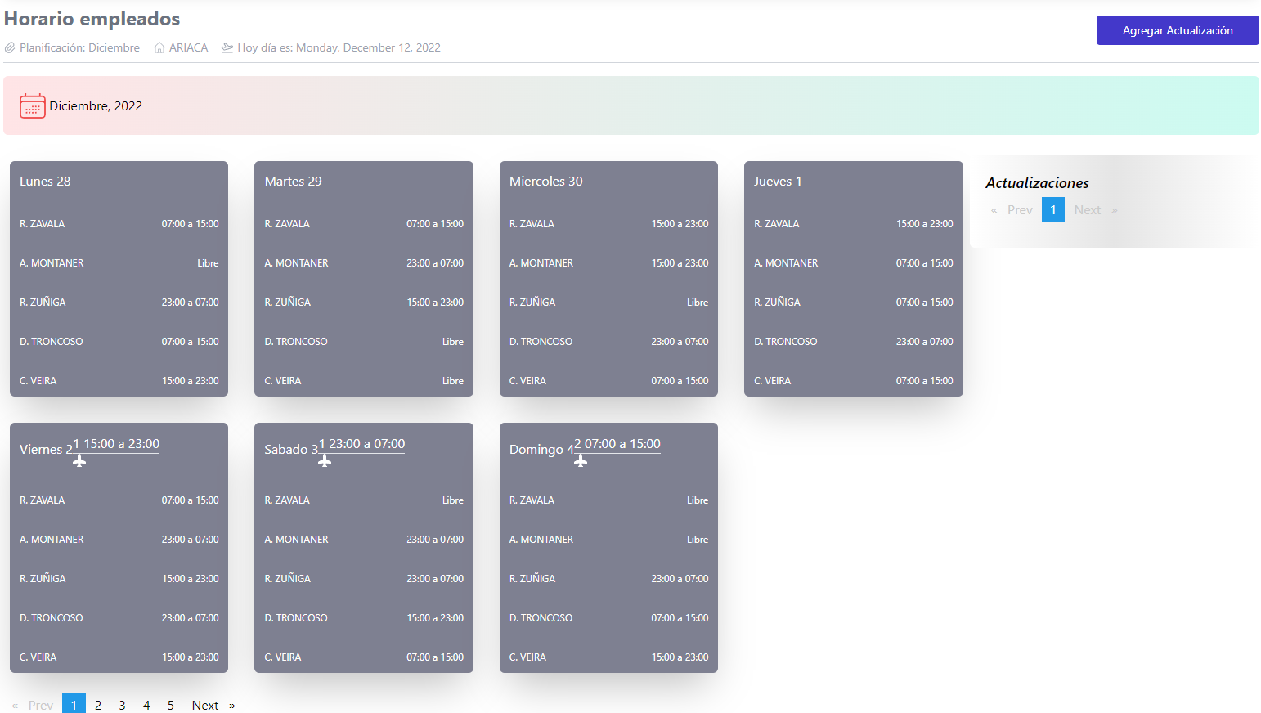

*Ilustración 28. Ventana de horario con indicadores de que faltan empleados para satisfacer el encuentro.*

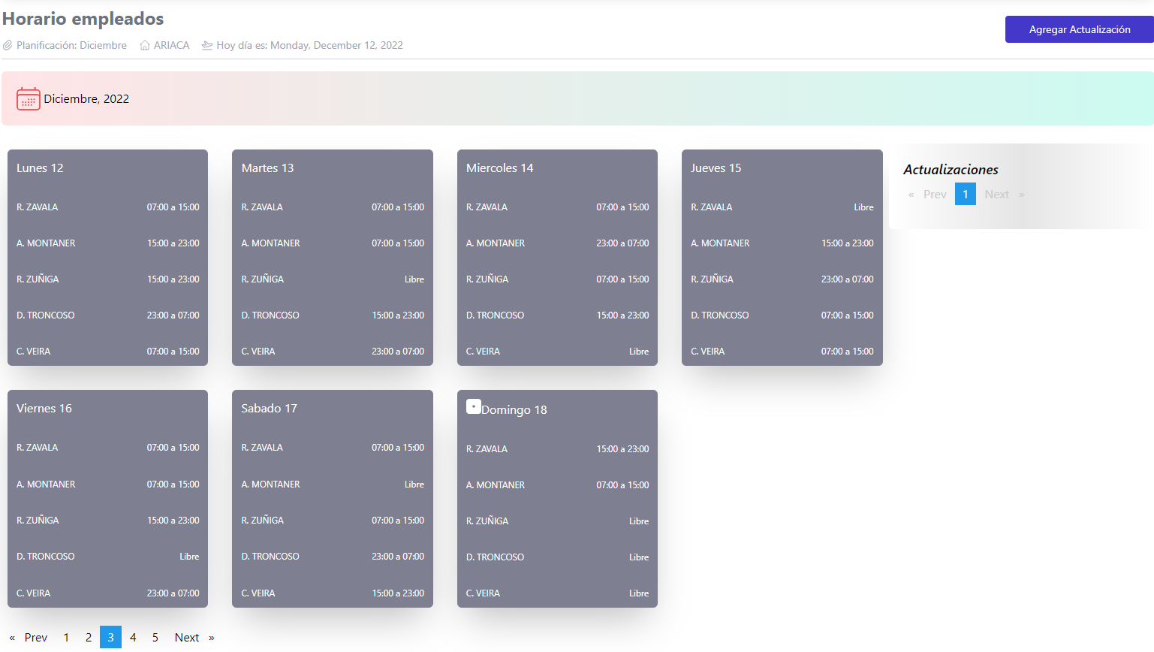

*Ilustración 29. Ventana de horario con indicadores de comodín.*

En esta ventana (ilustración 30) se observa un formulario que es rellenado por el cliente y puede registrar información acerca de los permisos que solicitan cada uno de sus empleados, los permisos van desde comodines hasta emergencias que solicitan los empleados. El cliente también puede registrar quién está solicitando el permiso y rellenar con toda la información que estime necesaria para dejar un registro del permiso del cliente.

Este registro ayuda a evitar conflictos entre el cliente y sus trabajadores al momento de comenzar con las quejas por parte del trabajador. Como el cliente tendrá todo registrado en la base de datos, tendrá un respaldo que lo defenderá para evitar confusiones o problemas.

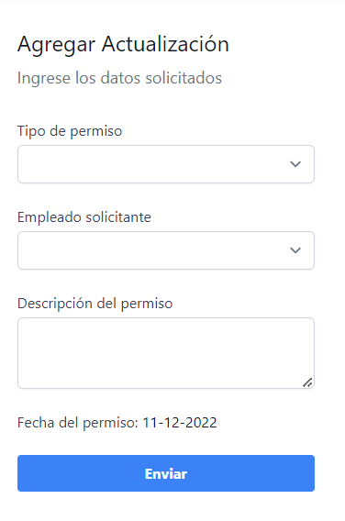

*Ilustración 30. Ventana de agregar actualización.*

# CONCLUSIÓN

Comenzar a desarrollar un sistema desde el inicio puede ser una ventaja o desventaja si se mira desde diferentes puntos de vista. Lo mejor es tomar el proyecto como una oportunidad de desenvolverse en un sistema que está comenzando desde cero, registrando todos los requisitos que necesita el cliente y manteniendo un contacto frecuente con este.

Al comienzo del proyecto, fue un verdadero desafío pensar en cómo se iba a solucionar el problema que transmitía el cliente, ya que se buscaba un equilibrio de turnos para los trabajadores y que estos queden conformes con sus resultados. No es algo fácil de hacer, pero se debía hacer. Debido a que se necesitan herramientas específicas para ese tipo de problemas, se tuvo mucho en consideración, mantener un cierto grado de tiempo en realizar estudios e investigaciones por parte de la herramienta para así utilizar su potencial y llegar a los objetivos propuestos desde un principio. A pesar de todo, se logra cumplir con todas las restricciones por parte del cliente y manteniendo así satisfecho a este.

Por parte de las vistas del sistema, se logra dejar al cliente complacido por lo amigable que está la interfaz, y lo fácil y rápido que tiene su curva de aprendizaje.

Desde el comienzo, también se tuvo como objetivo desarrollar un sistema que permita al cliente un rápido aprendizaje y una facilidad de uso.

Por último y no menos importante, se crea una base de datos que permite mantener registros al cliente, esto es muy valioso porque el cliente necesita de vez en cuando observar o analizar sus documentos (horario de empleados) para cuando un empleado manifieste alguna queja o al momento de que un empleado solicite permisos y después comente que nunca ha solicitado ningún permiso. La base de datos puede respaldar todos los registros que haga el cliente y mantenerlos guardados para futuros conflictos.

Como trabajo a futuro se espera evolucionar el sistema para que tenga más funcionalidades, ya que el sistema como tal puede ser utilizado para otras empresas o para otros ambientes laborales, donde se puedan aprovechar este tipo de software y agilizar el proceso de planificación de turnos operacionales.

# REFERENCIAS

[1] Waki Labs - https://wakilabs.cl/site/

[2] SOCIEDAD COMERCIAL Y SERVICIOS ARIACA Y CIA. LTDA.

https://www.amarillas.cl/fichas/sociedad-comercial-y-servicios-ariaca

[3] SISTEMA ADMINISTRADOR DE TURNO

https://github.com/EliAndrea/proyecto-final-front-end

[4] SISTEMA ADMINISTRADOR DE TURNOS PARA BANCOS

https://github.com/JavierSR/turnos

[5] miTurno - Reserva tu turno

<https://github.com/JavierSR/turnos>

Obs: Excelente informe, hay algunos faltantes,no inciden en la buena comprensión del análisis y diseño

Al respecto si desean continuar podemos armar algo con Ricardo para realiza un trabajo generador de turnos mas genérico y adaptable a la empresa..

Muy buen trabajo niños